**РУСЕНСКИ УНИВЕРСИТЕТ „АНГЕЛ КЪНЧЕВ“**

**КУРСОВА РАБОТА**

ПО

СОФТУЕРНО ИНЖЕНЕРСТВО

Студент: **Трите имена**

Фак. Номер: **хххххх**

Група: **ххх**

Специалност: **ххх**

Дата: Проверил:

# Съдържание

1. Задание 3

2. Диаграми 4

2.1 Delphi диаграма 4

2.2 Use Case 5

2.3 Sequence 6

2.4 Activity 7

2.5 Class 8

3. Работа с програмата 9

4. Особености на програмата 13

5. Код на програмата 14

5.1 Unit1.pas 14

5.2 Unit2.pas 17

5.3 Unit3.pas 19

# Задание

**Да се проектира и реализира Windows приложение за обслужване на файл от тип запис.** Инструменталното средство да обслужва следната структура от данни: **пореден номер на тема** за дипломна работа, наименование на темата, език за програмиране, тип на приложението (програмно средство, програмна система, програмна среда), научен ръководител, студент, факултетен номер и да предоставя на потребителя следните функционални възможности:

* Добавяне, редактиране, изтриване на запис;
* Търсене по научен ръководител ,факултетен номер, незаети дипломни работи;
* Логически контрол на ключа и всички останали полета;
* Създаване на нов файл, четене от файл и запис във файл;
* Генериране на отчет с подадените команди, дата и време за начало и край на сеанса.

# Диаграми



## Delphi диаграма

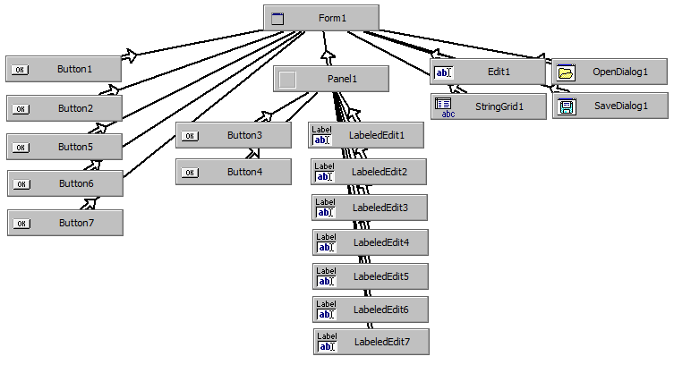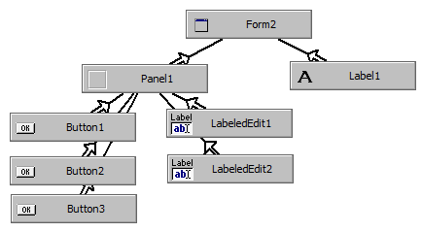

## Use Case

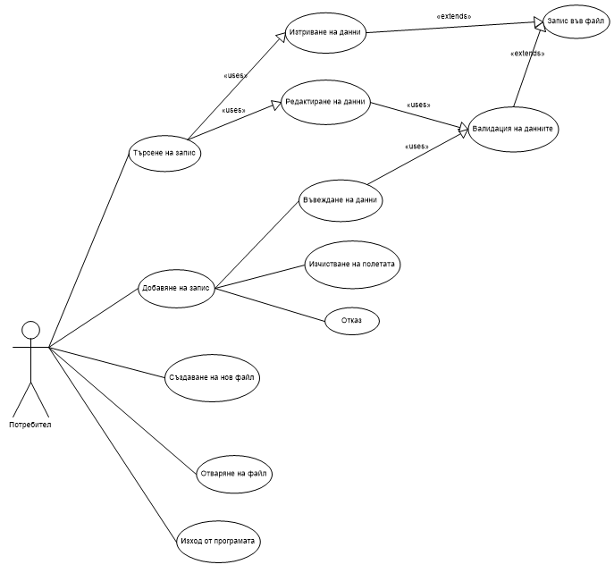

## Sequence

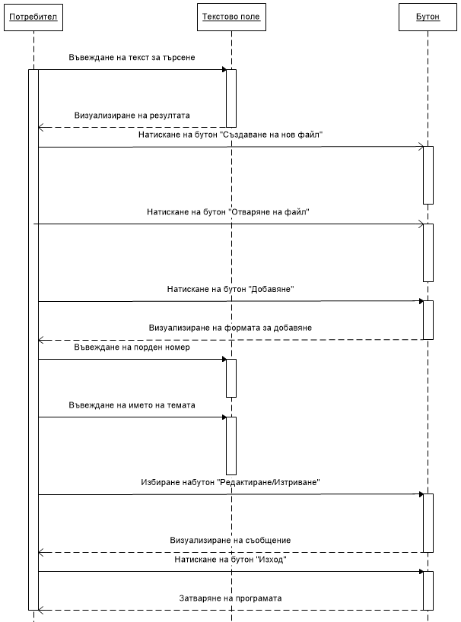

## Activity

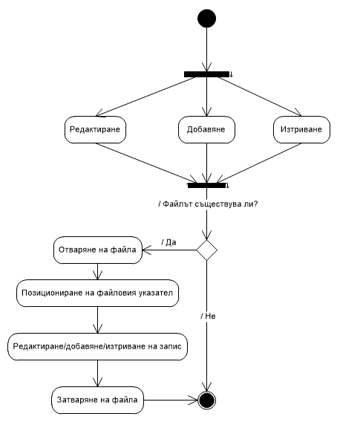

## Class

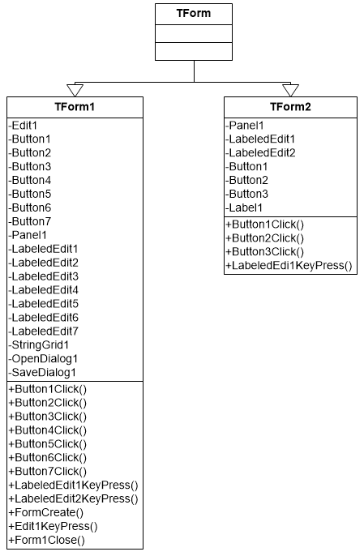

# Работа с програмата

За инсталиране на програмата е необходимо да се стартира инсталационният файл (setup.exe). Може да инсталира в посочена директория от потребителя. По подразбиране директорията се инсталира в системната директория за програми (Program Files). След инсталиране на програмата, в директорията на програмата се появяват Delphi проекта на програмата с целия сорс код на програмата, както и изпълнимият файл (Diploma v1.5.exe). След приключване на инсталирането програмата може да се стартира чрез прекият път към изпълнимия файл, създаден на декстопа (ако е избрана тази опция по време на инсталирането).

След стартиране на програмния файл се появява прозорецът от фигура 1.

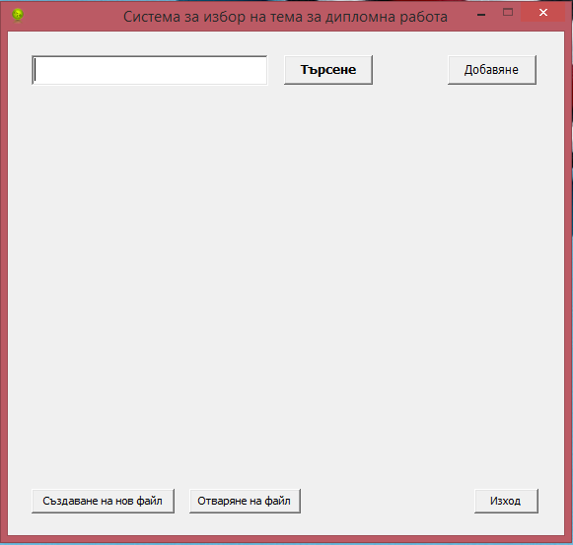

фигура 1 Главен прозорец на програмата

Необходимо е създаване на нов файл. Това става чрез избиране на бутона „Създаване на нов файл“. При следващото стартиране ако потребителят желае да използва съществуващи файлове трябва да избере бутона „Отваряне на файл“. Разширението на файловете, с които работи програмата е *.diploma.

Добавянето на нова тема за дипломна работа става като се избере бутона „Добавяне“ (фигура 2).

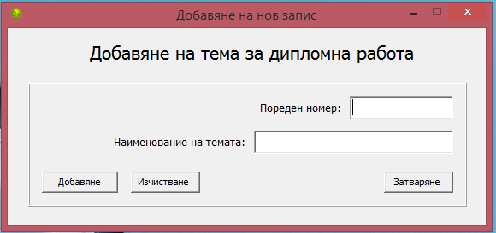

фигура 2 Прозорец за добавяне на тема за дипломна работа

Първият бутон (отляво-надясно) „Добавяне“ записва във файла нов запис с данните въведени в текстовите полета. Не трябва да има празно поле, тогава програмата изкарва съобщение, което указва какво да се направи.

Вторият бутон „Изчистване“ служи за изтриване на текстовете в текстовите полета.

Третият – „Затваряне“ затваря прозореца за добавяне.

След добавяне на записи във файла, ако потребителят желае да търси информация или да променя е необходимо да се върне в главния прозорец.

При въвеждане на ключовата дума **nezaeti** се извеждат всички дипломни работи, които не са заети все още (фигура 3).

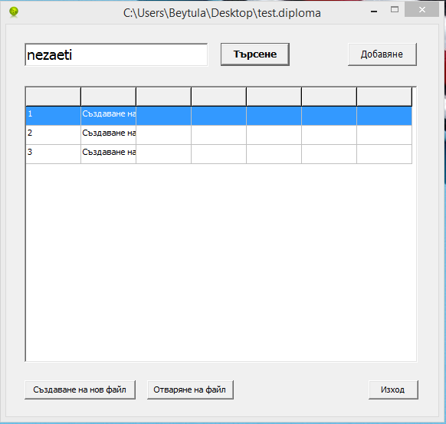

фигура 3 Незаети дипломни работи

Колоните на таблицата могат да променят широчината и местоположението си. А при избор на ред – маркира се целият ред в син цвят с цел по-лесно проследяване.

Когато информацията се показва във вид на таблица потребителят няма възможност да редактира или изтрива запис. За целта в полето за търсене трябва да се въведе ключовата дума **n_** допълнена с номера на дипломната работа (пример: фигура 4).

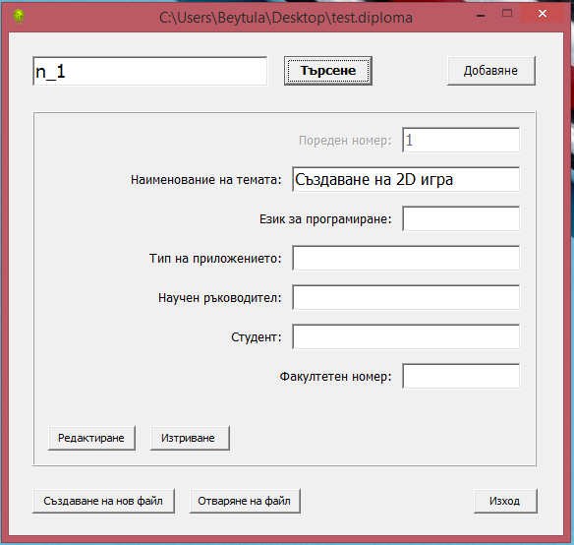

фигура 4 Търсене на запис по пореден номер

При избор на бутон „Редактиране“ данните от текстовите полета се записват във файла. Отново не трябва да има празни полета и програмата уведомява за тях. По този начин се заема дипломна работа.

При избор на бутон „Изтриване“ се изтрива записа от файла.

За извеждане на заетите дипломно работи е необходимо въвеждането на ключовата дума **zaeti** (фигура 5)**.**

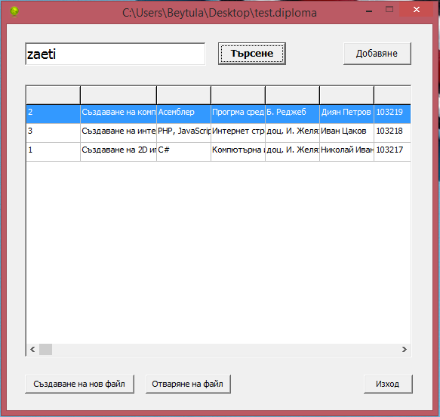

фигура 5 Заети дипломни работи

Търсене по фак. номер (фигура 6):

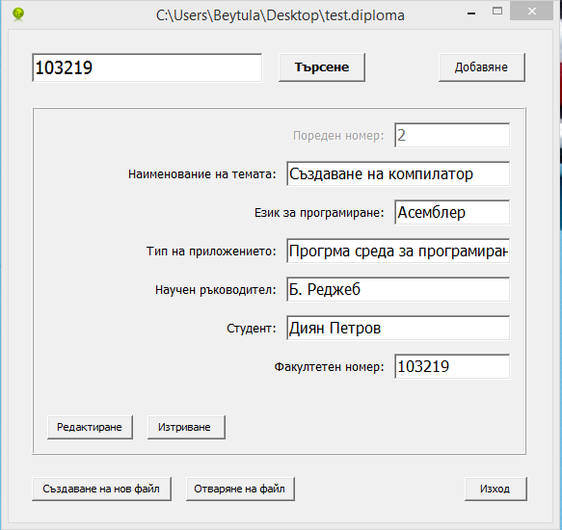

фигура 6 Търсене по факултетен номер

Търсене по име на научен ръководител (фигура 7):

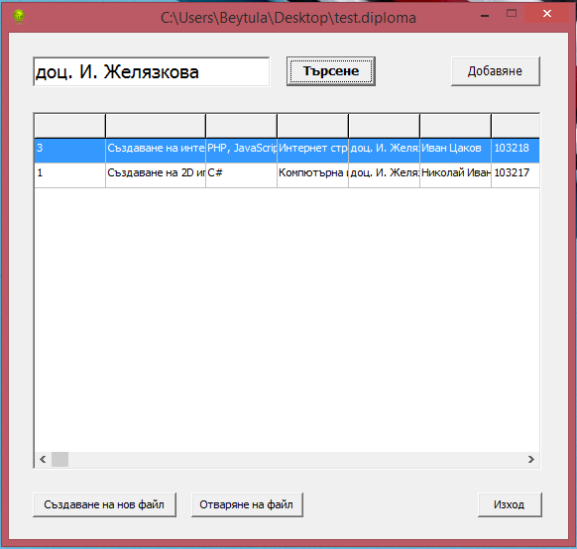

фигура 7 Търсене по име на научен ръководител

При изход от програмата (избор на бутон „Изход“ или „Х“ или Alt + F4) се извежда съобщение, което показва датата и времето за начало и край на сеанса, както и използваните операции (фигура 8).

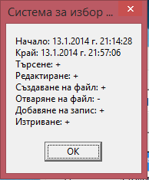

фигура 8 Отчет

# Особености на програмата

* Размер – около 1.50 MB;
* ОС – Windows XP, 7, 8;
* Програмата е тествана на операционна система Windows 8 Professional x64 при резолюция на екрана 1920x1080 px.

# Код на програмата

## Unit1.pas

unit Unit1;

interface

uses

Windows, Messages, SysUtils, Variants, Classes, Graphics, Controls, Forms,

Dialogs, StdCtrls, ExtCtrls, Grids, Unit3;

type

TForm1 = class(TForm)

Edit1: TEdit;

Button1: TButton;

Button2: TButton;

Button3: TButton;

Button4: TButton;

Button5: TButton;

Button6: TButton;

Button7: TButton;

Panel1: TPanel;

LabeledEdit1: TLabeledEdit;

LabeledEdit2: TLabeledEdit;

LabeledEdit3: TLabeledEdit;

LabeledEdit4: TLabeledEdit;

LabeledEdit5: TLabeledEdit;

LabeledEdit6: TLabeledEdit;

LabeledEdit7: TLabeledEdit;

StringGrid1: TStringGrid;

OpenDialog1: TOpenDialog;

SaveDialog1: TSaveDialog;

procedure Button1Click(Sender: TObject);

procedure Button2Click(Sender: TObject);

procedure Button3Click(Sender: TObject);

procedure Button4Click(Sender: TObject);

procedure Button5Click(Sender: TObject);

procedure Button6Click(Sender: TObject);

procedure Button7Click(Sender: TObject);

procedure LabeledEdit1KeyPress(Sender: TObject; var Key: Char);

procedure LabeledEdit7KeyPress(Sender: TObject; var Key: Char);

procedure FormCreate(Sender: TObject);

procedure Edit1KeyPress(Sender: TObject; var Key: Char);

procedure FormClose(Sender: TObject; var Action: TCloseAction);

private

{ Private declarations }

start_seans: string;

end_seans: string;

public

{ Public declarations }

procedure Search(input: string);

end;

var

Form1: TForm1;

implementation

uses Unit2;

{$R *.dfm}

{ ssssssssssssssssssssssssssssssssssssssssssssssssssssssssssssss }

procedure TForm1.Search(input: string);

var

curDiplomna: TDiplomnaRabota;

found_count: integer;

begin

found_count := 0;

{$I-}

Reset(infF);

{$I+}

if IOResult = 0 then begin

while not Eof(infF) do begin

Read(infF, curDiplomna);

if ((LowerCase(input) = 'n_' + curDiplomna.por_nom) and

(curDiplomna.zaet = 0)) or (input = curDiplomna.fac_nom) then begin

Panel1.Visible := true;

StringGrid1.Visible := false;

LabeledEdit1.Text := curDiplomna.por_nom;

LabeledEdit2.Text := curDiplomna.tema_ime;

LabeledEdit3.Text := curDiplomna.ezik_za_progr;

LabeledEdit4.Text := curDiplomna.tip_pril;

LabeledEdit5.Text := curDiplomna.rukovoditel;

LabeledEdit6.Text := curDiplomna.student;

LabeledEdit7.Text := curDiplomna.fac_nom;

break;

end

else if ((LowerCase(input) = 'nezaeti') and (curDiplomna.zaet = 0)) or

((LowerCase(input) = 'zaeti') and (curDiplomna.zaet = 1)) or

(LowerCase(input) = LowerCase(curDiplomna.rukovoditel)) then begin

Panel1.Visible := false;

StringGrid1.Visible := true;

Inc(found_count);

StringGrid1.Cells[0, found_count] := curDiplomna.por_nom;

StringGrid1.Cells[1, found_count] := curDiplomna.tema_ime;

StringGrid1.Cells[2, found_count] := curDiplomna.ezik_za_progr;

StringGrid1.Cells[3, found_count] := curDiplomna.tip_pril;

StringGrid1.Cells[4, found_count] := curDiplomna.rukovoditel;

StringGrid1.Cells[5, found_count] := curDiplomna.student;

StringGrid1.Cells[6, found_count] := curDiplomna.fac_nom;

StringGrid1.RowCount := found_count + 1;

end

else begin

if (found_count = 0) then begin

Panel1.Visible := false;

StringGrid1.Visible := false;

end;

end;

end;

CloseFile(infF);

end

else begin

ShowMessage('Файлът не е намерен');

end;

end;

{ ssssssssssssssssssssssssssssssssssssssssssssssssssssssssssssss }

procedure TForm1.Button1Click(Sender: TObject);

begin

if (fileName <> '') then begin

if (Edit1.Text <> '') then begin

Search(Edit1.Text);

tyrsene := '+';

end

else begin

Panel1.Visible := false;

StringGrid1.Visible := false;

end;

end

else begin

ShowMessage('Не сте избрали файл за четене!');

end;

end;

procedure TForm1.Button7Click(Sender: TObject);

begin

Form1.Close;

end;

procedure TForm1.Button2Click(Sender: TObject);

begin

// TODO: open new frame - add

if (fileName <> '') then begin

Form2.Show;

end

else begin

ShowMessage('Не сте избрали файл!');

end;

end;

procedure TForm1.Button3Click(Sender: TObject);

var

diplomna: TDiplomnaRabota;

n: integer;

begin

// TODO: edit data

if (LabeledEdit2.Text = '') then begin

ShowMessage('Моля въведете наименованието на темата!');

end

else if (LabeledEdit3.Text = '') then begin

ShowMessage('Моля въведете езика за програмиране!');

end

else if (LabeledEdit4.Text = '') then begin

ShowMessage('Моля въведете типа на приложението!');

end

else if (LabeledEdit5.Text = '') then begin

ShowMessage('Моля въведете научният ръководител!');

end

else if (LabeledEdit6.Text = '') then begin

ShowMessage('Моля въведете 3-те имена на студента!');

end

else if (Length(LabeledEdit7.Text) <> 6) then begin

ShowMessage('Невалиден факултетен номер!');

end

else begin

{$I-}

Reset(infF);

{$I+}

if (IOResult = 0) then begin

while not EOF(infF) do begin

Read(infF, diplomna);

if (LabeledEdit1.Text = diplomna.por_nom) and

(MessageDlg('Редактиране?',

mtConfirmation, [mbYes, mbNo], 0) = mrYes) then begin

n := FilePos(infF) - 1;

diplomna.por_nom := Form1.LabeledEdit1.Text;

diplomna.tema_ime := Form1.LabeledEdit2.Text;

diplomna.ezik_za_progr := Form1.LabeledEdit3.Text;

diplomna.tip_pril := Form1.LabeledEdit4.Text;

diplomna.rukovoditel := Form1.LabeledEdit5.Text;

diplomna.student := Form1.LabeledEdit6.Text;

diplomna.fac_nom := Form1.LabeledEdit7.Text;

diplomna.zaet := 1;

Seek(infF, n);

Write(infF, diplomna);

redaktirane := '+';

ShowMessage('Данните са редактирани!');

break;

end;

end;

CloseFile(infF);

end

else begin

ShowMessage('Файлът не е намерен');

end;

end;

end;

procedure TForm1.Button4Click(Sender: TObject);

var

DelFl: InfFile;

curDip: TDiplomnaRabota;

begin

{$I-}

Reset(infF);

{$I+}

if (IOResult = 0) then begin

AssignFile(DelFl, 'Del');

Rewrite(DelFl);

while not EOF(infF) do begin

Read(infF, curDip);

if (LabeledEdit1.Text <> curDip.por_nom) then begin

Write(DelFl, curDip);

end

else begin

ShowMessage('Данните са изтрити!');

iztrivane := '+';

Panel1.Visible := false;

end;

end;

CloseFile(infF); CloseFile(DelFl);

Erase(infF); Rename(DelFl, fileName);

end

else begin

ShowMessage('Файлът не е намерен');

end;

end;

procedure TForm1.LabeledEdit1KeyPress(Sender: TObject; var Key: Char);

begin

if (Key in ['0'..'9', #8] = false) then begin

Key := #0;

end;

end;

procedure TForm1.LabeledEdit7KeyPress(Sender: TObject; var Key: Char);

begin

if (Key in ['0'..'9', #8] = false) then begin

Key := #0;

end;

end;

procedure TForm1.Button5Click(Sender: TObject);

begin

// TODO: create new file

if (SaveDialog1.Execute) then begin

fileName := SaveDialog1.FileName;

if (Pos('.diploma', fileName) = 0) then begin

fileName := fileName + '.diploma';

end;

Form1.Caption := fileName;

AssignFile(infF, fileName);

Rewrite(infF);

CloseFile(infF);

syzd_fail := '+';

end;

end;

procedure TForm1.Button6Click(Sender: TObject);

begin

// TODO: open file

if (OpenDialog1.Execute) then begin

fileName := OpenDialog1.FileName;

Form1.Caption := fileName;

AssignFile(infF, fileName);

otvarqne := '+';

end;

end;

procedure TForm1.FormCreate(Sender: TObject);

begin

fileName := '';

tyrsene := '-';

redaktirane := '-';

syzd_fail := '-';

otvarqne := '-';

dobavqne := '-';

iztrivane := '-';

start_seans := DateToStr(Now);

start_seans := start_seans + ' ' + TimeToStr(Now);

end;

procedure TForm1.Edit1KeyPress(Sender: TObject; var Key: Char);

begin

if (Key = #13) then begin

Button1Click(Sender);

end;

end;

procedure TForm1.FormClose(Sender: TObject; var Action: TCloseAction);

begin

end_seans := DateToStr(Now);

end_seans := end_seans + ' ' + TimeToStr(Now);

ShowMessage('Начало: ' + start_seans + #10#13 + 'Край: ' + end_seans +

#10#13 + 'Търсене: ' + tyrsene + #10#13 + 'Редактиране: ' +

redaktirane + #10#13 + 'Създаване на файл: ' + syzd_fail + #10#13 +

'Отваряне на файл: ' + otvarqne + #10#13 + 'Добавяне на запис: ' +

dobavqne + #10#13 + 'Изтриване: ' + iztrivane);

end;

end.

## Unit2.pas

unit Unit2;

interface

uses

Windows, Messages, SysUtils, Variants, Classes, Graphics, Controls, Forms,

Dialogs, StdCtrls, ExtCtrls, Unit3;

type

TForm2 = class(TForm)

Panel1: TPanel;

LabeledEdit1: TLabeledEdit;

LabeledEdit2: TLabeledEdit;

Button1: TButton;

Button2: TButton;

Button3: TButton;

Label1: TLabel;

procedure Button1Click(Sender: TObject);

procedure Button2Click(Sender: TObject);

procedure Button3Click(Sender: TObject);

procedure LabeledEdit1KeyPress(Sender: TObject; var Key: Char);

private

{ Private declarations }

public

{ Public declarations }

end;

var

Form2: TForm2;

implementation

{$R *.dfm}

procedure TForm2.Button3Click(Sender: TObject);

begin

Form2.Close;

end;

procedure TForm2.Button2Click(Sender: TObject);

begin

LabeledEdit1.Text := '';

LabeledEdit2.Text := '';

end;

procedure TForm2.Button1Click(Sender: TObject);

var

diplomna: TDiplomnaRabota;

isExist: boolean;

isChecked: boolean;

begin

if (LabeledEdit1.Text = '') then begin

ShowMessage('Моля въведете пореден номер!');

end

else if (LabeledEdit2.Text = '') then begin

ShowMessage('Моля въведете наименованието на темата!');

end

else begin

isExist := false;

isChecked := false;

{$I-}

Reset(infF);

{$I+}

if IOResult = 0 then begin

isChecked := true;

while not Eof(infF) do begin

Read(infF, diplomna);

if (LabeledEdit1.Text = diplomna.por_nom) then begin

isExist := true;

ShowMessage('Съществува дипломна работа с този пореден номер!');

break;

end;

end;

CloseFile(infF);

end

else begin

ShowMessage('Файлът не е намерен');

end;

if (isExist = false) and (isChecked) then begin

{$I-}

Reset(infF);

{$I+}

if IOResult = 0 then begin

diplomna.por_nom := Form2.LabeledEdit1.Text;

diplomna.tema_ime := Form2.LabeledEdit2.Text;

diplomna.ezik_za_progr := '';

diplomna.tip_pril := '';

diplomna.rukovoditel := '';

diplomna.student := '';

diplomna.fac_nom := '';

diplomna.zaet := 0;

Seek(infF, FileSize(infF));

Write(infF, diplomna);

CloseFile(infF);

ShowMessage('Записът е добавен');

dobavqne := '+';

Button2Click(Sender);

Form2.Close;

end

else begin

ShowMessage('Файлът не е намерен');

end;

end;

end;

end;

procedure TForm2.LabeledEdit1KeyPress(Sender: TObject; var Key: Char);

begin

if (Key in ['0'..'9', #8] = false) then begin

Key := #0;

end;

end;

end.

## Unit3.pas

unit Unit3;

interface

uses Classes, SysUtils;

type

TDiplomnaRabota = record

por_nom: string[5];

tema_ime: string[80];

ezik_za_progr: string[30];

tip_pril: string[35];

rukovoditel: string[50];

student: string[50];

fac_nom: string[6];

zaet: integer;

end;

InfFile = File of TDiplomnaRabota;

var

infF: InfFile;

fileName: string;

tyrsene: char;

redaktirane: char;

syzd_fail: char;

otvarqne: char;

dobavqne: char;

iztrivane: char;

implementation

end.